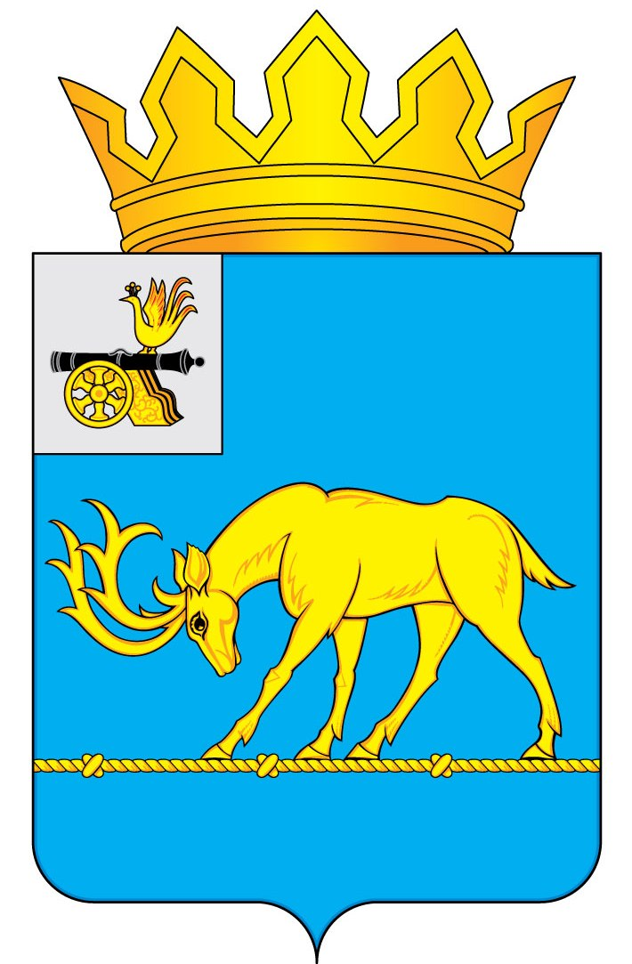

АДМИНИСТРАЦИЯ МУНИЦИПАЛЬНОГО ОБРАЗОВАНИЯ
«ТЕМКИНСКИЙ РАЙОН» СМОЛЕНСКОЙ ОБЛАСТИ

ПОСТАНОВЛЕНИЕ

От 24.04.2023 № 114 с. Темкино

Проект
О завершении отопительного сезона 2022-2023 года на территории муниципального образования «Темкинский район» Смоленской области

В соответствии с Постановлением Правительства Российской Федерации от 23.05.2006 № 307 «О порядке предоставления коммунальных услуг гражданам», в связи с повышением температуры наружного воздуха (среднесуточная температура наружного воздуха пятидневки более +8 С),

Администрация муниципального образования «Темкинский район» Смоленской области п о с т а н о в л я е т:

- Считать последним днем отопительного сезона 2022-2023 года на территории муниципального образования «Темкинский район» Смоленской области 24 апреля 2023 года.
2. Настоящее постановление опубликовать в Темкинской районной газете «Заря» и разместить на официальном сайте Администрации муниципального образования «Темкинский район» Смоленской области в информационно-телекоммуникационной сети «Интернет».
3. Контроль за исполнением данного постановления возложить на заместителя Главы муниципального образования «Темкинский район» Смоленской области Федорова Н.М.

Глава муниципального образования
«Темкинский район» Смоленской области С.А. Гуляев

